BAB V
HASIL PENELITIAN DAN PEMBAHASAN
5.1 Gambaran Umum Lokasi Penelitian
5.1.1 Data Sekolah
Nama Sekolah : SMK FARMASI PUSKESAD
Kepala Sekolah : Letkol Ckm Riboed Soemargo, S.Si., Apt
Jenjang : SMK
Alamat Sekolah : Jalan dr. Abdul Rahman Saleh No. 18
Jakarta Pusat
Kode Pos : 10410
Telepon : (021) 3456875, 3503493
Kabupaten/Kota : Jakarta Pusat
Provinsi : DKI Jakarta
5.1.2 Sejarah Singkat SMK FARMASI PUSKESAD
SMK Farmasi “Puskesad” pada awalnya didirikan untuk memenuhi tenaga asisten apoteker sebagai bagian dari tenaga paramedis di lingkungan Angkatan Darat, dengan menerima siswa berikatan dinas (ID) dari lulusan SMP Sederajat.
Lulusan pertama di tahun 1970 s.d lulusan ke 5 tahun 1974, diangkat menjadi PNS dan ditugaskan di seluruh Indonesia, Sabang s.d Merauke di Instalasi Kesehatan Militer (Kesdam/ Kesrem, RS Tk IV s.d RS Tk I, Mabes TNI, Kemham dll).
Dari tahun pertama pendidikan, telah ikut didik siswa siswa militer/ pegawai negeri yang setelah lulus dikembalikan ke kesatuan asal. Sejak tahun ke 6 (TP 1975), menerima siswa umum dari masyarakat sebagai sumbangsih Kesad. Siswa dari militer/ TNI maupun pegawai negeri sipil merupakan bagian dari siswa yang dididik.
Sekolah (pada saat itu SAA/ SMF Puskesad/ Jankesad berada langsung di bawah Bagdiklat/ Ditbindiklat Ditkesad dengan pembina Teknis, Lafi Ditkesad.Hubungan ke Departmen kesehatan saat itu melalui institusi Pusdiknakes (Pusat Pendidikan Tenaga Kesehatan) dengan pengelompokkan Pemda, ABRI/TNI dan Swasta.
Dengan perkembangan waktu pula sekolah – sekolah di bawah Depkes/ Kemenkes dialihbinakan kepada jajaran Kemdikbud / Dinas Pendidikan Prov. DKI Jakarta.SMK Farmasi “Puskesad” dahulu di dirikan untuk mendidik tenaga kesehatan tingkat dasar yaitu Asistem Apoteker dan dalam perkembangan lebih lanjut disebut Tenaga Teknis Kefarmasian.
Dengan disahkan UU RI Nomor 36 Tahun 2014, tentang Tenaga Kesehatan maka lulusan SMK Farmasi adalah Asisten Tenaga Kesehatan, bukan lagi Tenaga Kesehatan walaupun masih dalam ruang lingkup Sumber Daya Manusia (SDM) kesehatan.

5.1.3 Visi dan Misi SMK Farmasi Puskesad
Visi :
Mejadi penyelenggara pendidikan tenaga terampil bidang kefarmasian yang unggul, handal, dan beriman dalam pelayanan teknis kefarmasian.
Misi :
- Menyelenggarakan pendidikan tenaga terampil bidang kefarmasian sebagai Asisten Tenaga Kesehatan yang berkualitas dan berdaya saing global.
- Menyelenggarakan pendidikan dan latihan bagi lulusan untuk pengembangan diri dalam jenjang pendidikan yang lebih tinggi.
- Menjalin kemitraan bidang kefarmasian dengan Dunia Usaha dan Dunia Industri secara berkesinambungan.

5.1.4 Kondisi Umum Sekolah
Sekolah Menengah Kejuruan Farmasi Puskesad menempati satu unit standar yang dipakai sendiri dengan jumlah kelas sebanyak kelas dan daya tampung sesuai dengan rasio kelas. Jumlah siswa seluruhnya sebanyak siswa.Gedung Sekolah Menengah Kejuruan Farmasi Puskesad kondisinya saat ini dalam keadaan baik.

5.1.5 Letak Geografis Sekolah Menengah Kejuruan Farmasi Puskesad
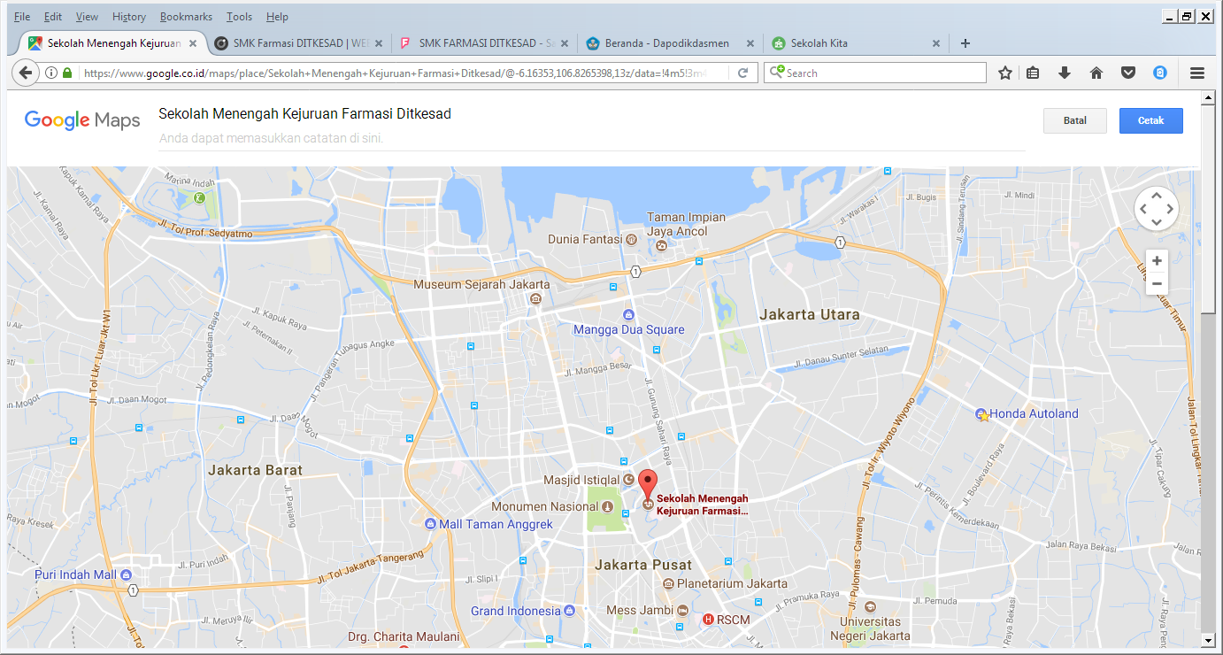

5.1.6 Data Umum Siswa-siswi SMK Farmasi Puskesad
NO | KELAS | BANYAK RUANG BELAJAR / KELAS | JUMLAH SISWA |  | JUMLAH
NO | KELAS | BANYAK RUANG BELAJAR / KELAS | L | P | JUMLAH
1 | X | 2 | 23 | 65 | 88
2 | XI | 2 | 18 | 72 | 90
3 | XII | 2 | 22 | 67 | 89
JUMLAH |  | 6 | 31 | 204 | 267

5.1.7 Fasilitas
- Gedung
- Ruang Belajar : 6 Ruang
- Ruang Kantor : 1 Ruang
- Ruang Kepala Sekolah : 1 Ruang
- Ruang UKS : 1 Ruang
- Ruang Lab Komputer : 1 Ruang
- Ruang Lab Resep : 1 Ruang
- Ruang Perpustakaan : 1 Ruang
- Ruang BK : 1 Ruang
- Kamar Mandi : 2 Buah
- Ruang Urdal : 1 Ruang

5.2 Pengambilan Sampel
Pengambilan ini dilakukan di SMK Farmasi Puskesad. Besarnya sampel sebanyak 50 responden dengan mengambil siswa-siswi kelas X dan XI. Penelitian ini dilakukan pada tanggal 12 Juli 2017.

5.3 Pengambilan Data
Pengambilan data dilakukan oleh peneliti sendiri di bantu 2 orang teman sejawat dari Akademi Kesehatan Gigi Puskesad. Data diambil dengan cara menyebarkan lembaran kuesioner secara langsung kepada responden. Sebelum menyebarkan lembaran kuesioner peneliti menjelaskan terlebih dahulu mengenai tujuan dan manfaat penelitian kepada responden, kemudian responden mengisi lembar kuesioner yang telah dibagikan. Setelah responden sudah mengisi semua soal yang ada pada kuisioner, peneliti mengambil kembali kuisioner untuk dilakukan pengolahan data.

5.4 Hasil Penelitian
Berdasarkan data dari kuesioner yang diberikan kepada responden sebanyak 50 orang, diperoleh tingkat pengetahuan kemauan remaja terhadap perawatan orthodonti pada siswa-siswi SMK Farmasi Puskesad. Persebaran dari jenis kelamin responden digambarkan dalam bentuk diagram di bawah ini.

Jenis Kelamin | Jumlah | Persentasi
Laki – laki | 25 | 50%
Perempuan | 25 | 50%
Jumlah | 50 | 100%

Gambar 5.4.1 Table Persebaran Berdasarkan Jenis Kelamin.

Gambar 5.4.1 Diagram Persebaran Berdasarkan Jenis Kelamin.

Gambaran Tingkat Pengetahuan Kemauan Remaja Terhadap Perawatan Orthodonti Pada 50 Responden Siswa-siswi SMK Farmasi Puskesad Kelas X dan XI digambarkan dalam bentuk diagram di bawah ini.

Jenis Kelamin | Jumlah | Tingkat Pengetahuan | Jumlah | Persentase
Laki – laki | 25 | Ingin | 12 | 48%
Laki – laki | 25 | Tidak Ingin | 13 | 52%
Perempuan | 25 | Ingin | 11 | 44%
Perempuan | 25 | Tidak Ingin | 14 | 56%
Total |  |  | 50 Responden

Gambar 5.4.2 Table Persentase Berdasarkan Jenis Kelamin.

Bila ditampilkan dalam bentuk diagram adalah sebagai berikut :

Gambar 5.4.2 Diagram Persentase Berdasarkan Jenis Kelamin.

Tingkat Pengetahuan | Jumlah | Persentase
Ingin | 23 | 46%
Tidak Ingin | 27 | 54%
Total | 50 | 100%

Gambar 5.4.3 Table Tingkat Pengetahuan Siswa-siswi SMK Farmasi Puskesad Berdasarkan Tingkatan Pengetahuan.

Gambar 5.4.3 Diagram Tingkat Pengetahuan Siswa-siswi SMK Farmasi Puskesad Berdasarkan Tingkatan Pengetahuan.

No. | Pertanyaan | Total Analis Data | Persentase %
1. | Sebarapa besar keinginan anda untuk merapihkan gigi ? | 225 | 22,9%
2. | Apakah terdapat perasaan takut pada saat anda akan memasang alat ortho ? | 152 | 15,4%
3. | Apakah anda bersedia memakai rubber band atau karet elastis selama 24 jam sehari (kecuali saat makan) ? | 141 | 14,3%
4. | Seberapa besar anda bersedia menerima ketidaknyamanan atau rasa sakit memakai alat ortho ? | 146 | 14,9%
5. | Seberapa besar anda mau mentoleransi kesulitan berbicara pada saat memakai alat ortho ? | 148 | 15%
6. | Apakah anda bersedia untuk tidak mengkonsumsi permen karet dan coklat selama masa perawatan agar mendapatkan gigi yang rapih dan kebersihan rongga mulut dapat terjaga ? | 173 | 17,5%
Total |  | 985 | 100%

Gambar 5.4.4 Table Kemauan Remaja Terhadap Perawatan Orthodonti Berdasarkan Pertanyaan Siswa-siswi SMK Farmasi Puskesad.

Gambar 5.4.4 Diagram Kemauan Remaja Terhadap Perawatan Orthodonti Berdasarkan Pertanyaan Siswa-siswi SMK Farmasi Puskesad.
5.5 Pembahasan

5.5.1 Karakteristik Responden

- Jenis Kelamin Responden
Berdasarkan karakteristik jenis kelamin responden, responden laki – laki dan perempuan sama banyaknya, yaitu 50%. Hal ini terjadi karena peneliti hanya mengambil sampel 50 siswa kelas V dan VI di SMK Farmasi Puskesad. Dari hasil data yang didapat dari kuesioner yang diberikan kepada 50 responden didapatkan bahwa responden perempuan lebih banyak yang tidak memiliki rasa tidak ingin yaitu sebanyak 14 orang (56%) dibandingkan yang memiliki ingin sebanyak 11 orang (44%). Sedangkan responden laki – laki didapatkan yang tidak memiliki rasa tidak yaitu 13 orang (52%) dibandingkan dengan yang memiliki rasa ingin 12 orang (48%). Hal tersebut menjelaskan bahwa responden perempuan lebih banyak yang tidak memiliki rasa ingin terhadap perawatan gigi dibandingkan responden laki – laki.
- Tingkat Pengetahuan Siswa
Berdasarkan sampel yang diambil yaitu sebanyak 50 siswa/i, didapatkan bahwa dari 50 siswa/i lebih banyak yang memiliki rasa tidak ingin atau tingkat tidak ingin yang lebih tinggi yaitu sebanyak 27 siswa/i (54%) sedangkan sisanya tidak memiliki rasa ingin atau tingkat keinginannya lebih rendah yaitu sebanyak 23 siswa/i (46%). Hal tersebut menjelaskan bahwa tingkat ketidak inginannya terhadap perawatan gigi pada anak kelas X dan XI di SMK Farmasi Puskesad tinggi tingkat ketidak inginannya.
- Tingkat Kecemasan Berdasarkan Pertanyaan
    - Dari 50 responden yang dibagikan lembar kuesioner, didapatkan total analisa data dari pertanyaan no. 1, yaitu Sebarapa besar keinginan anda untuk merapihkan gigi ? adalah sebanyak 225(22,9%) dari jumlah keseluruhan 985.
    - Dari 50 responden yang dibagikan lembar kuesioner, didapatkan total analisa data dari pertanyaan no. 2, yaitu Apakah terdapat perasaan takut pada saat anda akan memasang alat ortho ? adalah sebanyak 152 (15,4%) dari jumlah keseluruhan 985.
    - Dari 50 responden yang dibagikan lembar kuesioner, didapatkan total analisa data dari pertanyaan no. 3, yaitu Apakah anda bersedia memakai rubber band atau karet elastis selama 24 jam sehari (kecuali saat makan) ? adalah sebanyak 141 (14,3%) dari jumlah keseluruhan 985.
    - Dari 50 responden yang dibagikan lembar kuesioner, didapatkan total analisa data dari pertanyaan no. 4, yaitu Seberapa besar anda bersedia menerima ketidaknyamanan atau rasa sakit memakai alat ortho ? adalah sebanyak 146 (14,9%) dari jumlah keseluruhan 985.
    - Dari 50 responden yang dibagikan lembar kuesioner, didapatkan total analisa data dari pertanyaan no. 5, yaitu Seberapa besar anda mau mentoleransi kesulitan berbicara pada saat memakai alat ortho ? adalah sebanyak 148 (15%) dari jumlah keseluruhan 985.
    - Dari 50 responden yang dibagikan lembar kuesioner, didapatkan total analisa data dari pertanyaan no. 6, yaitu Apakah anda bersedia untuk tidak mengkonsumsi permen karet dan coklat selama masa perawatan agar mendapatkan gigi yang rapih dan kebersihan rongga mulut dapat terjaga ? adalah sebanyak 173 (17,5%) dari jumlah keseluruhan 985.

